**Je chytřejší Ostrava nebo Kolín?**

**Praha 31. října 2017**

**Protáhla se vám schůzka, nechcete riskovat pokutu či odtah auta, ale nemáte jak přeparkovat? Ve středočeském Kolíně stačí mít telefon s aplikací chytrého parkování. Sama vás upozorní, že končí předplacená doba stání, kterou si díky ní můžete na dálku prodloužit.**

**Chcete, aby vaše dítě mohlo bez doprovodu jezdit do školy, zaplatit si oběd ve školní jídelně, koupit si lístek do kina, a přitom s sebou nemuselo nosit peníze? Stačí vybavit je chytrou klíčenkou fungující jako dobíjecí kreditka.**

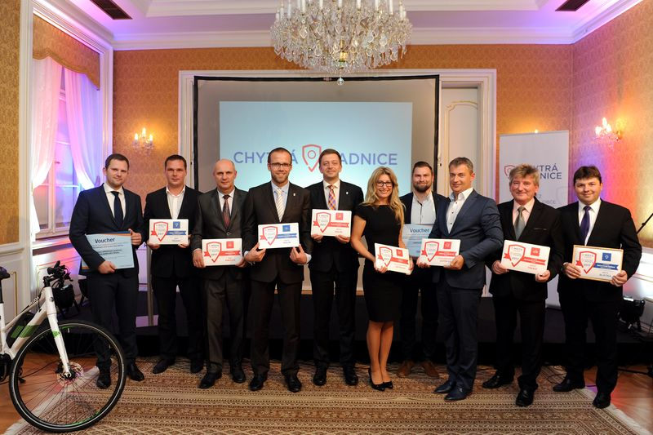 ***Ocenění 1. ročníku soutěže Chytrá radnice (zleva na fotografii):***

***Radek Staňka, autor projektu třídění odpadu obce Těšany, Miroslav Zborovský, starosta obce Těšany – vítěz kategorie Cena veřejnosti***

***Milan Kazda, starosta obce Kněžice – vítěz kategorie Energetika***

***Hlavní cena: Michael Kašpar, místostarosta města Kolína, Vít Rakušan, starosta města Kolína – vítěz kategorie Celková chytrost města a vítěz kategorie Životní prostředí***

***Kateřina Šebestová, náměstkyně primátora statutárního města Ostravy, Ondřej Dostál, specialista strategického plánování statutárního města Ostravy – vítěz kategorie e-Úřad***

***Daniel Morys, generální ředitel Dopravního podniku města Ostravy, statutární město Ostrava – vítěz kategorie Veřejná doprava***

***Vladimír Malý, místostarosta města Třebíče – vítěz kategorie Individuální doprava***

***Pavel Ounický, místostarosta města Blatné – vítěz kategorie Inovativní řešení***

**To jsou některé z příkladů, jak ve středočeském Kolíně „elektronizují“ provoz města a usnadňují tím život občanům. I díky těmto “vychytávkám” byl Kolín v prvním ročníku celostátní soutěže Chytrá radnice organizované Úřadem vlády ČR, Českou spořitelnou a společnostmi O2 a DDeM vyhlášen Nejchytřejším městem. Cílem projektu bylo** zviditelnit a také ocenit zavádění moderních technologií do každodenního provozu municipalit, výsledky byly vyhlášeny 30. 10. na galavečeru v Lichtenštejnském paláci.

**Dvě prvenství v soutěži Chytrá radnice získala Ostrava, která ovládla kategorie e-úřad za projekt FajnOVA tvorba Strategického plánu rozvoje města a Veřejná doprava za využití bezkontaktních bankovních karet. Navíc si připsala druhá místa v kategoriích Životní prostředí a Energetika. Ale bodovala zastupitelstva napříč republikou.**

Celkem 64 přihlášených projektů hodnotila odborná porota vedená ekonomem Pavlem Kysilkou. „Byli jsme překvapeni kvantitou i kvalitou všech soutěžních projektů. Nelze již hovořit o žádných prvních vlaštovkách, je zřejmé, že města pochopila, že digitalizace může jejich obyvatelům zkvalitnit život,“ zdůraznil Kysilka.

V kategorii e-úřad vyhrála výše zmíněná Ostrava, druhá je Březina za Mobilní referendum pro občany a třetí Duchcov za Smart komunikaci s občany města – mobilní rozhlas. Za první Ostravou v kategorii Veřejná doprava obsadil druhou příčku Liberec za Centrální řízení technické infrastruktury města a třetí se umístil Děčín s Chytrou kartou DPMD. V kategorii Individuální doprava nejvíce zaujala Třebíč se svým nápadem na Chytrou mobilitu, druhý byl Zlín a jeho informační panely, třetí pak Praha s projektem na vybudování nabíjecích stanic pro elektromobily. Kategorii Životní prostředí ovládl Kolín se svým projektem Chytrý Kolín následovaný Ostravou s mobilní aplikací SmogAlarm a Novým Městem nad Metují s Testováním služeb v oblasti elektronické správy odpadového hospodářství. V kategorii Energetika se na prvním místě umístily Kněžice za energetickou soběstačnost obce, druhá je Ostrava za její „Obecní“ energetický systém a třetí Moravskoslezský kraj za energetický management.

V průřezových kategoriích si Cenu veřejnosti odnáší Těšany – Brno-venkov za svůj zajímavý přístup k řešení odpadového systému. Za Inovativní řešení byla oceněna Blatná a její program na využití solární energie k dobíjení mobilních komunikačních zařízení. Kategorii Celková chytrost města úspěšného v realizaci hned několika chytrých projektů, které se je snaží vzájemně propojovat a přistupuje ke konceptu Smart City komplexně, vyhrál Kolín.

„Často slýcháme, že digitalizace u nás zaostává za světem, že jsme zaspali, a vývoj už nemáme šanci dohnat. Snad i výsledky Chytré radnice ukáží škarohlídům, že tomu tak není. A že jsou dokonce obory, jako například městská a příměstská veřejná doprava, ve kterých se naopak svět může učit od nás,“ vyjádřil se jeden z porotců, Miroslav Svítek, děkan Fakulty dopravní ČVUT.

Ondřej Malý, koordinátor digitální agendy při Úřadu vlády ČR, který akci poskytl záštitu, doplnil: „První ročník soutěže Chytrá radnice jednoznačně potvrdil životaschopnost tohoto projektu. Téměř sedm desítek přihlášených řešení, přes dva a půl tisíce lidí zapojených do hlasování veřejnosti – to vše ukazuje, že podobné soupeření v nápaditosti a chytrosti měst a obcí má své místo i u nás. Na takovém základě se jistě dá úspěšně stavět a můžeme tak dále rozvíjet koncept Smart Cities.“

**Soutěž Chytrá radnice podpořili:**

**Organizátoři a generální partneři:** Úřad vlády ČR, Česká spořitelna, O2 Czech Republic   
a DDeM

**Zlatí partneři:** AVE CZ odpadové hospodářství, ŠKODA AUTO DigiLab

**Partneři:** Cross Zlín, Camea a Visa

**Odborní partneři:** Svaz průmyslu a dopravy České republiky, Ministerstvo pro místní rozvoj, Fakulta dopravní ČVUT v Praze, Fakulta informatiky a statistiky VŠE v Praze, Vysoké učení technické v Brně, Czech Smart City Cluster, Svaz měst a obcí ČR a 6D Academy

**Hlavní mediální partner:** vydavatelství CNC s tituly E15, info.cz, Blesk

**Mediální partneři:** Pro-Energy magazín, EnergyHUB, Pro města a obce a Moravské hospodářství

|  |  |  |
| --- | --- | --- |
| **Výsledky soutěže Chytrá radnice 2017** | | |
| **Projektové kategorie** | |  |
| **Životní prostředí** | | |
| **Pořadí** | **Město/Obec** | **Projekt** |
| **1.** | **Kolín** | **Chytrý Kolín** |
| **2.** | **Ostrava** | **SmogAlarm** |
| **3.** | **Nové Město nad Metují** | **Testování služeb v oblasti elektronizované správy odpadového hospodářství** |
|  |  |  |
| **Individuální doprava** | | |
| **Pořadí** | **Město/Obec** | **Projekt** |
| **1.** | **Třebíč** | **Chytrá mobilita Třebíče** |
| **2.** | **Zlín** | **Informační panely Zlín** |
| **3.** | **Praha** | **Nabíjecí stanice – vybudovaní nových nabíjecích bodů pro elektromobily** |
|  |  |  |
| **Veřejná doprava** | | |
| **Pořadí** | **Město/Obec** | **Projekt** |
| **1.** | **Ostrava** | **Používání bezkontaktních bankovních karet ve veřejné dopravě** |
| **2.** | **Liberec** | **Centrální řízení technické infrastruktury statutárního města Liberce** |
| **3.** | **Děčín** | **Chytrá karta DPMD** |
|  |  |  |
| **Energetika** | | |
| **Pořadí** | **Město/Obec** | **Projekt** |
| **1.** | **Kněžice** | **Energeticky soběstačná obec Kněžice** |
| **2.** | **Ostrava** | **„Obecní“ energetický systém** |
| **3.** | **Moravskoslezský kraj** | **Energetický management v MSK** |
|  |  |  |
| **e-Úřad** | | |
| **Pořadí** | **Město/Obec** | **Projekt** |
| **1.** | **Ostrava** | **FajnOVA tvorba Strategického plánu rozvoje města Ostravy** |
| **2.** | **Březina** | **Mobilní referendum pro občany** |
| **3.** | **Duchcov** | **Smart komunikace s občany města – Mobilní rozhlas** |
|  |  |  |
| **Průřezové kategorie** | |  |
| **Cena veřejnosti** | | |
| **Pořadí** | **Město/Obec** | **Projekt** |
| **1.** | **Těšany** | **Odpadový systém obce Těšany** |
| **2.** | **Moravskoslezský kraj** | **Energetický management v MSK** |
| **3.** | **Lipník** | **Mapová aplikace obce Lipník usnadňující komunikaci s občany** |
|  |  |  |
| **Inovativní řešení** | | |
| **Pořadí** | **Město/Obec** | **Projekt** |
| **1.** | **Blatná** | **Solární lavička CapaSitty** |
| **2.** | **Litoměřice** | **Úřad pro všechny** |
| **3.** | **Ostrava** | **FajnOVA tvorba Strategického plánu rozvoje města Ostravy** |
|  |  |  |
| **Celková chytrost města** | | |
| **Pořadí** | **Město/Obec** | |
| **1.** | **Kolín** | |
| **2.** | **Praha** | |
| **3.** | **Kněžice** | |

**Kontakt:**



Aneta Neradová tel.: +420 731 200 202

DDeM, s. r. o. tel.: +420 222 250 300

Polská 10 e-mail: [aneradova@ddem.cz](mailto:aneradova@ddem.cz)

120 00 Praha

**Další informace o soutěži Chytrá radnice naleznete na** [www.chytra-radnice.cz](http://www.chytra-radnice.cz/)**.**